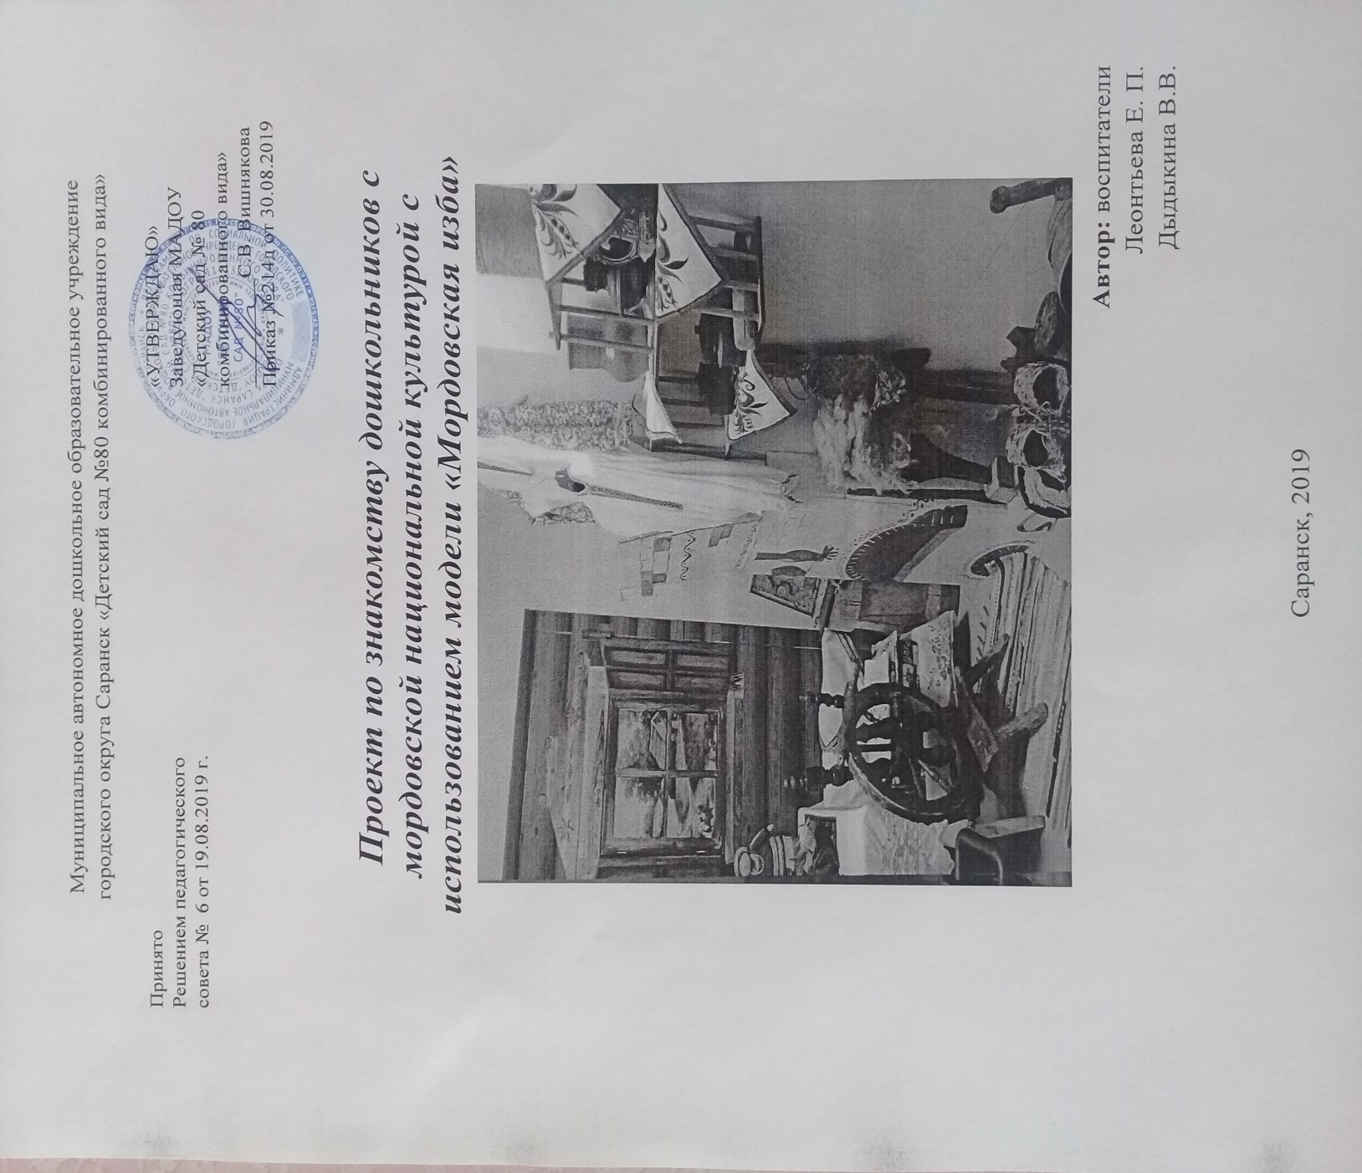

Нравственно - патриотическое воспитание детей является одной из важных задач дошкольного образовательного учреждения. Ребенок к концу дошкольного периода должен усвоить следующее: знание о том, что нашу Родину населяют люди разных национальностей и народностей; что у каждого народа свой национальный язык, свои обычаи и традиции, искусство и культура; каждый народ по-своему талантлив и богат умельцами, музыкантами, художниками, учеными и т.д.
Воспитание нравственных эстетических ценностей ребенка, любви к родной культуре это сложный педагогический процесс и формируется он очень рано. Это чувство начинается у ребенка с отношения к семье, самым близким людям: матери, отцу, бабушке, дедушке. Это корни, связывающие его с родным домом и ближайшим окружением. Творческий патриотизм надо прививать с раннего детства. Но подобно любому другому чувству, патриотизм обретается самостоятельно и переживается индивидуально, он создаётся культурой человека, нравственной eё глубиной.
Не менее важным условием нравственно - патриотического воспитания детей является тесная взаимосвязь с родителями. Прикосновение к истории своей семьи вызывает у ребёнка сильные эмоции, заставляет сопереживать, внимательно относиться к памяти прошлого, к своим историческим корням. В настоящее время эта работа остро-насущна и особенно трудна, требует большого ритма и выдержки, так как в молодых семьях вопросы воспитания патриотизма, гражданственности не считаются важными, и часто вызывают лишь недоумение. Привлечение семьи к нравственно - патриотическому воспитанию детей требует от воспитателя особого внимания и чуткости к каждому ребёнку. Поэтому может возникнуть необходимость в задействовании кого-либо в поиске документов о членах семьи. Добровольность участия каждого — обязательное требование и условие данной работы. Необходимо отметить, что в настоящее время у людей наблюдается интерес к своей родословной, к исследованию национальных, сословных, профессиональных корней и своего рода в разных поколениях. Поэтому семейное изучение своей родословной поможет детям начать осмысление очень важных и глубоких предположений: корни каждого — в истории и традициях семьи, своего народа, прошлом края и страны; семья — ячейка общества, хранительница национальных традиций; счастье семьи — счастье и благополучие народа, общества, государства.
Сейчас, в период нестабильности в обществе, возникает необходимость вернуться к лучшим традициям нашего народа, к его вековым корням, к таким понятиям, как род, родство, Родина.
Актуальность: Приобщение детей к истокам региональной культуры, развитие интереса к национальным традициям является очень актуальным вопросом современности. Формирование чувства собственного достоинства у ребенка, как представителя своего народа, невозможно без обращения к историческим корням и национальным истокам мордовского народа.
Участники проекта: дети 4-7 лет, воспитатели, музыкальный руководитель, родители.
Тип проекта: долгосрочный (сентябрь 2019г. – май 2020г.)
Свою работу по этнокультурному образованию я строю исходя из разработанного мною проекта.
Гипотеза:
Если знакомить детей, начиная с дошкольного возраста, с культурой, произведениями устного народного творчества, речью, не только русского, но и мордовского народа, то это будет способствовать духовному, нравственному, патриотическому воспитанию дошкольников и в будущем они сумеют сохранить все культурные ценности нашей страны.
Цель:
Воспитание творчески развитой личности через активацию познавательной деятельности дошкольников при приобщении детей к мордовской национальной культуре.
Задачи:
- Пробудить интерес к истории и культуре Мордовии.
- Способствовать развитию познавательной активности, любознательности.
- Способствовать развитию у детей лучших черт характера.
- Показать детям красоту мордовского языка через устное народное творчество, выраженное в песнях, припевках, обрядах, колыбельных.
- Знакомить детей с народными традициями и включать их в детскую жизнь, т. к. в них отражена глубокая мудрость и творческий потенциал мордовского народа.
- Сформировать чувство национального достоинства.
- Оказать помощь родителям в возрождении и творческом развитии лучших традиций векового опыта воспитания детей и привлечь их к сотрудничеству по созданию в детских садах уютной домашней обстановки с предметно – развивающей средой.
Ожидаемые результаты:
- Пробуждение интереса к истории и культуре Мордовии, любви к родному краю.
- Формирование чувств национального достоинства.
- Расширение кругозора детей через модель «мордовская изба», созданного силами педагогов и родителей.
- Широкое использование всех видов фольклора.
- Объединение усилий педагогов и родителей при организации работы по приобщению к мордовской национальной культуре.
Направления работы по приобщению детей к мордовской национальной культуре:
- Создание атмосферы национального быта.
- Широкое использование фольклора (сказок, песен, частушек, пословиц, поговорок и т. п.)
- Знакомство с традиционными и обрядовыми праздниками.
- Знакомство с народным искусством.
- Знакомство с мордовскими народными играми.
- Знакомство с историей Мордовии, как родного края.
Этапы и сроки проведения проекта.
1. Организационно-подготовительный (сентябрь-октябрь)
Обоснование актуальности темы, мотивация ее выбора. Определение цели и задач проекта.
Изучение новинок методической литературы. Подбор литературы, пособий, атрибутов. Обсуждение с родителями детей вопросов, связанных с проведением проекта. Составление тематического планирования мероприятий. Создание модели «Мордовской избы». Наличие у участников проекта четкого представления о необходимости внесения изменений в воспитательно-образовательный процесс.
2. Аналитический (ноябрь-апрель) Деятельность в соответствии с тематическим планированием. Работа в режиме инновационной деятельности.
3. Заключительный (май) Обобщение результатов работы; анализ деятельности.
Тематическое планирование образовательной деятельности с детьми:
-История Мордовии. Развитие быта, культуры.
-Природа Мордовии: флора и фауна.
-Географическое положение, реки Мордовии.
-На основе модели «Мордовская изба» знакомство с:
Одеждой мордовского крестьянина.
Бытом и основными занятиями мордовских крестьян.
Знакомство с мордовской национальной кухней.
Знакомство с декоративно – прикладным искусством мордвы.
Знакомство с обустройством мордовской избы, утварью,
характерными особенностями.
Праздники и развлечения:
«Покров»
«Рождество»
«Масленица»
«Пасха»
"Троица"
Литературная викторина по мордовским народным сказкам
Работа с родителями:
Беседа за круглым столом «Роль семьи в приобщении детей к мордовской национальной культуре».
День открытых дверей (посещение занятий и режимных моментов).
Организация совместных праздников.
Консультации.
Результативность
1. У детей появился интерес к изучению мордовской народной культуры.
2. Сформировался необходимый минимум исторических знаний.
3. Сформировались чувства национального достоинства.
4. Пополнились знания о декоративно – прикладном искусстве Мордовии.
5. Расширились знания о традициях Мордовского народа.
6. Возросло желание детей изучать фольклор мордовского народа во время свободного досуга.
7. Повысилась заинтересованность родителей к возрождению народной культуры мордовского народа.
Вывод:
Приобщая детей к истокам национальной культуры, мы развиваем личность каждого ребенка, так как только на основе прошлого можно понять настоящее, предвидеть будущее. А народ, не передающий все самое ценное из поколения в поколение, - народ без будущего.
План работы 2019-2020 год по теме:
«Знакомство дошкольников с мордовской национальной культурой с использованием модели «Мордовская изба».
Раздел | Сроки | Содержание работы | Практические выходы
Организационно-подготовительный | Сентябрь- Октябрь | Сбор методической литературы
Аналитический | Ноябрь | Сбор атрибутов
 | Декабрь | «Знакомство с утварью» | Занятие с детьми
 | Январь | «Знакомство с национальной одеждой мордвы» | Занятие с детьми
 | Февраль | «Знакомство с бытовыми условиями мордвы» | Беседа с детьми
 | Март | Беседа с детьми о праздниках мордвы | Беседа с детьми
 | Апрель | «Знакомство с мордовской национальной кухней» | Беседа с детьми
Заключительный  этап | Май | Обобщение результатов работы | Анализ деятельности.

